МИНОБРНАУКИ РОССИИ

Федеральное государственное бюджетное образовательное учреждение высшего образования

НИЖЕГОРОДСКИЙ ГОСУДАРСТВЕННЫЙ ТЕХНИЧЕСКИЙ
УНИВЕРСИТЕТ им. Р.Е.АЛЕКСЕЕВА

Институт радиоэлектроники и информационных технологий
Кафедра «Вычислительные системы и технологии»

ОТЧЕТ
по лабораторной работе
по дисциплине «Аппаратное и программное обеспечение
роботизированных систем»

РУКОВОДИТЕЛЬ:
________________ Гай В.Е.

СТУДЕНТ:
________________ Рассадин А.С.
17-В-1

Работа защищена «___» ____________
С оценкой ________________________

Нижний Новгород
2020
1. Ход работы.
Был создан стандартный мир с фоном скалистых гор и естественным освещением. Затем на сцену была добавлена круговая арена, однако она является лишь декорацией и физики не имеет. Поэтому был добавлен solid-объект из примеров solidPipe (физический цилиндр) и размещен на месте стен арены. Затем был добавлен робот pioneer2. Затем был добавлен контроллер pioneer2.java и прикреплен к роботу. Контроллер инициализирует робота, а также его сенсоры и моторы, а также определяет его базовый шаг. Задается базовая скорость 8.5 на обоих моторах (при большей скорости робот не успевает проверить сенсоры до столкновения). В цикле идет проверка на наличие препятствий ( сенсоры 0,1,14,15 являются передними) и в случае обнаружения скорость правого мотора меняется на 10, а скорость левого на 0. Таким образом, пока перед роботом есть препятствие, он разворачивается вокруг своей оси против часовой стрелки. Когда препятствие больше не фиксируется сенсорами, роботу возвращается его базовая скорость на оба мотора и робот движется прямо.
Таким образом, робот движется до первой стены, разворачивается на некоторый угол и движется до другой стены. Так происходит несколько раз, затем робот попадает на стену по траектории, близкой к касательной, и робот выравнивается относительно стены и начинает движение вдоль стены — по окружности.
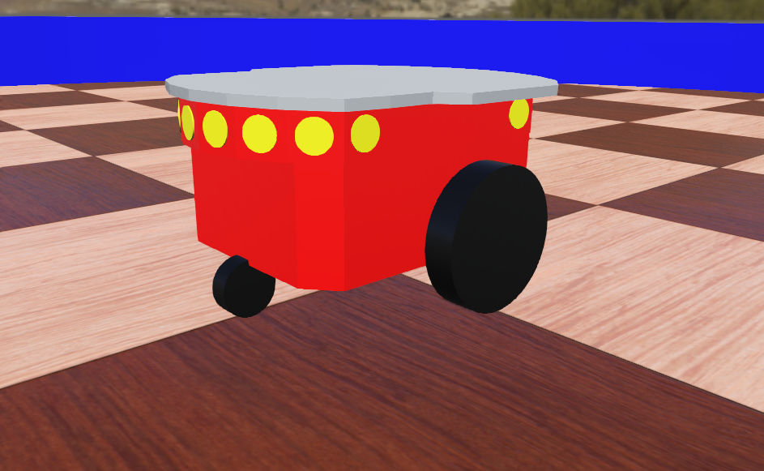
Код контроллера:
import com.cyberbotics.webots.controller.DistanceSensor;
import com.cyberbotics.webots.controller.Motor;
import com.cyberbotics.webots.controller.Robot;

public class pioneer2 {

public static void main(String[] args) {

double max_speed = 10.0;
double speed_unit = 0.1;
int num_sensors = 16;

DistanceSensor[] sensor = new DistanceSensor [num_sensors];

Robot robot = new Robot();
int timeStep = (int) Math.round(robot.getBasicTimeStep());

for (int i=0; i<num_sensors; i++){
sensor[i] = robot.getDistanceSensor("ds"+i);
sensor[i].enable(timeStep);
}

double leftSpeed = 8.5;
double rightSpeed = 8.5;

Motor leftMotor = robot.getMotor("left wheel motor");
Motor rightMotor = robot.getMotor("right wheel motor");
leftMotor.setPosition(Double.POSITIVE_INFINITY);
rightMotor.setPosition(Double.POSITIVE_INFINITY);
leftMotor.setVelocity(leftSpeed);
rightMotor.setVelocity(rightSpeed);

System.out.println ("The "+robot.getName() + " robot is initialized, it uses " + num_sensors+" distance sensors");

// Main loop:
while (robot.step(timeStep) != -1) {
if ((sensor[0].getValue() >100) || (sensor[15].getValue() >100) ||(sensor[1].getValue() >100) || (sensor[14].getValue() >100)) {
leftMotor.setVelocity(0);
rightMotor.setVelocity(10);
}
else {
leftMotor.setVelocity(leftSpeed);
rightMotor.setVelocity(rightSpeed);
}
};

// Enter here exit cleanup code.
}

Вывод:
В ходе выполнения лабораторной работы я научился создавать сцену виртуального пространства и программировать робота в webots.

